黄山学院

网络在线教学周报

03-02--03-08

|  |  |  |  |  |
| --- | --- | --- | --- | --- |
| **全校整体数据** | | | | |
|  | 运行课程（门） | 上线教师（人） | 上线学生（人） | 平台访问量（PV） |
| 03.02 | 668 | 298 | 12068 | 7351733 |
| 03.03 | 783 | 291 | 11380 | 5893105 |
| 03.04 | 764 | 291 | 10787 | 4331225 |
| 03.05 | 773 | 292 | 11358 | 5465797 |
| 03.06 | 744 | 274 | 10891 | 4429509 |
| 03.07 | 651 | 272 | 9115 | 2390071 |
| 03.08 | 691 | 265 | 9585 | 1879480 |
| 周报数据 | 1215 | 427 | 14292 | 31740920 |

|  |  |  |  |  |  |
| --- | --- | --- | --- | --- | --- |
| **课程数据** | | | | | |
|  | 新建课程（门） | 资源上传（个） | 运行班级（个） | 课堂活动（次） | 师生讨论（个） |
| 03.02 | 26 | 2938 | 851 | 17170 | 4047 |
| 03.03 | 18 | 3676 | 1030 | 19552 | 3499 |
| 03.04 | 19 | 1921 | 1026 | 8776 | 1966 |
| 03.05 | 17 | 3687 | 1049 | 12027 | 2344 |
| 03.06 | 15 | 2346 | 1021 | 9803 | 2021 |
| 03.07 | 7 | 2532 | 877 | 1291 | 1789 |
| 03.08 | 11 | 5055 | 923 | 1496 | 1890 |
| 周报数据 | 113 | 22155 | 1681 | 70115 | 17556 |

|  |  |  |  |  |  |
| --- | --- | --- | --- | --- | --- |
| **教师数据** | | | | | |
|  | 教师使用量（PV） | 发布活动（个） | 发帖（个） | 发布作业（个） | 批阅作业（个） |
| 03.02 | 144428 | 536 | 252 | 56 | 634 |
| 03.03 | 132356 | 507 | 294 | 39 | 628 |
| 03.04 | 82693 | 314 | 130 | 44 | 740 |
| 03.05 | 116954 | 489 | 192 | 261 | 1063 |
| 03.06 | 99299 | 357 | 170 | 41 | 602 |
| 03.07 | 63532 | 64 | 65 | 50 | 1301 |
| 03.08 | 41544 | 138 | 82 | 58 | 1622 |
| 周报数据 | 680860 | 2405 | 1185 | 549 | 6590 |

|  |  |  |  |  |  |
| --- | --- | --- | --- | --- | --- |
| **学生数据** | | | | | |
|  | 学生使用量（PV） | 完成任务点（人次） | 活动参与（人次） | 回帖（个） | 完成作业（人次） |
| 03.02 | 7207305 | 79566 | 16634 | 3795 | 1743 |
| 03.03 | 5760749 | 54643 | 19045 | 3205 | 1616 |
| 03.04 | 4248532 | 47393 | 8462 | 1836 | 1713 |
| 03.05 | 5348843 | 54447 | 11538 | 2152 | 2243 |
| 03.06 | 4330210 | 46388 | 9446 | 1851 | 2342 |
| 03.07 | 2326539 | 30119 | 1227 | 1724 | 1964 |
| 03.08 | 1837936 | 16493 | 1358 | 1808 | 2102 |
| 周报数据 | 31060114 | 329059 | 67710 | 16371 | 13723 |

|  |  |  |  |  |  |
| --- | --- | --- | --- | --- | --- |
| **院系使用数据top10（周）** | | | | | |
| 院系名称 | 院系访问量 | 新建课程（门） | 上线教师（人） | 上线学生（人） | 资源上传（个） |
| 机电工程学院 | 4148245 | 1 | 16 | 1247 | 3759 |
| 信息工程学院 | 4087485 | 9 | 56 | 1384 | 4995 |
| 旅游学院 | 3738642 | 8 | 27 | 1830 | 746 |
| 经济管理学院 | 3656786 | 13 | 28 | 1729 | 1801 |
| 生命与环境科学学院 | 3190924 | 13 | 33 | 1132 | 3366 |
| 化学化工学院 | 2502668 | 0 | 27 | 965 | 2158 |
| 艺术学院 | 1830594 | 11 | 16 | 1211 | 1474 |
| 建筑工程学院 | 1545528 | 10 | 11 | 933 | 249 |
| 文化与传播学院 | 1453906 | 7 | 14 | 757 | 788 |
| 数学与统计学院 | 1248715 | 3 | 30 | 568 | 1510 |

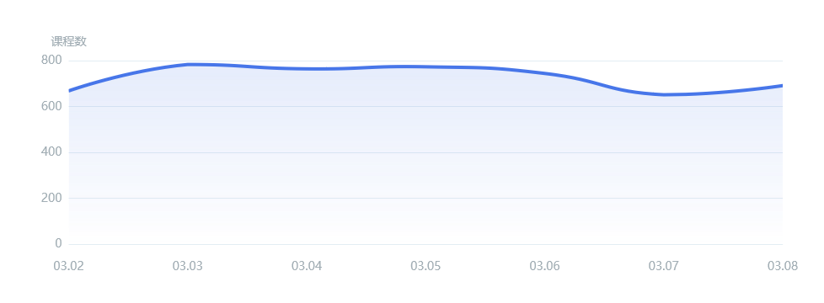

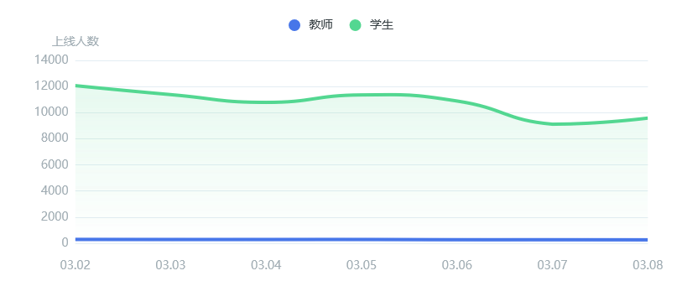

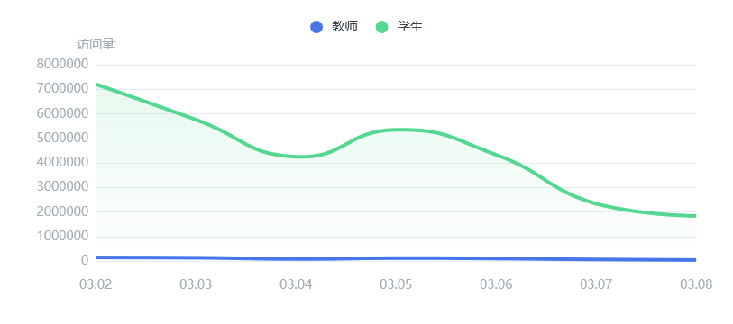

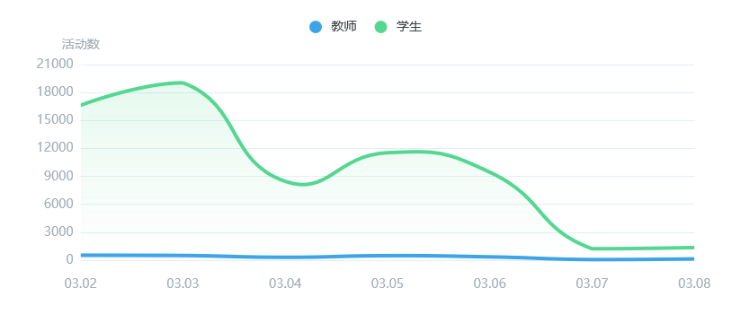

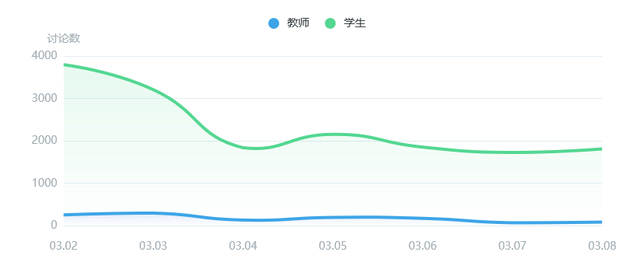

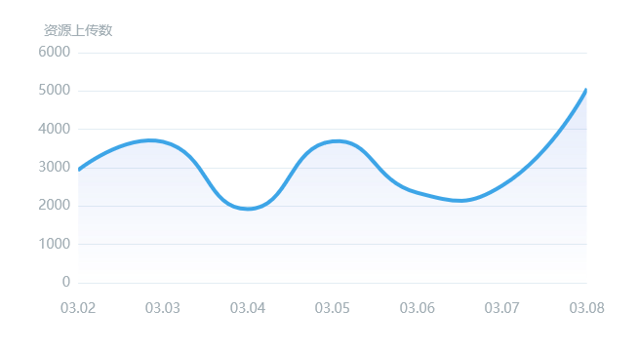

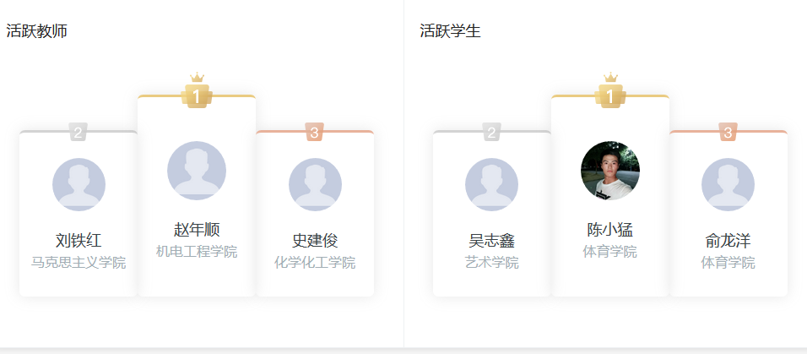

**教师教学建议**

鉴于国内各学校基本都已经开启线上教学，为适应在线教学的特征，保障教学工作的正常进行，现对已开课教师的经验收集整理，并将持续更新。

1. 每日上午7： 30～9： 30为使用高峰期，每周一上午网络拥堵最为严重。建议教师建课和学生学习避开这些高峰时段，选择错峰运行。

2.直播、同步课堂等教学方式受网络影响较大，且易于出现不可控状况, 建议教师尽量避免使用这些教学方式，多采用教学视频、课件学习、 在线答疑、作业等教学方式。

3.教师应提前做好备课工作，先将教学课件上传至教学平台的云盘，再进行课程建设，直接调用云盘资源大大提高建课效率，应尽量避免教学过程中临时添加资源，重要的学习内容应设为任务点，便于后续学习管理和评价。

4.部分教师和学生网络情况不佳，应尽量减小课件的长度和容量，单个文件建议控制在200M以内为好，最大不要超过500M。题库建议按照题目格式在word里提前编辑完成，选择批量导入到课程。

5. 需制定合理的教学任务和计划，重要教学环节提前设置好考核权重, 配套的相关学习活动如主题讨论、作业、互动答疑、测验等，建议手机端操作完成设计。

6. 注重过程性评价，学习要求和考核权重应明确告知学生。合理安排学习任务。老师应提前下发学习材料，为了避免网络拥堵，应规避集中大规模统一学习，倡导一定时间段内自主学习模式。定期组织学生参与在线学习活动、讨论或开展研究性学习，丰富线上教学模式，增进师生互动和学情反馈。

**学生学习建议**

1.听从安排，适应居家学习环境。给自己制定学习计划和目标，培养良好的自主学习能力，提高自我学习管理的能力。

2.每天及时通过网络教学平台和手机端查看通知，获取老师的学习要求和学习任务，按时完成学习任务。

3.学生可以通过“在线学习”模块完成课程任务点的学习，通过“任务”模 块参与课程讨论，作业等线上活动,学生应积极分享学习心得和思考。

4.学习时尽量避开网络高峰期，登录和使用时有时需耐心等待，不要频繁点击或重试，学生可自行安排学习时间，在老师规定的时间内完成 学习任务即可。

5.学习的同时，不要同时打开太多程序。上课时浏览其他网页或网络聊天会分散学习注意力，降低学习的效率。

6.要保持作息规律，合理安排学习时间，注意劳逸结合。

7.坦然面对情绪变化，理解和接纳目前面临的困难，科学看待疫情防控，调整好情绪。